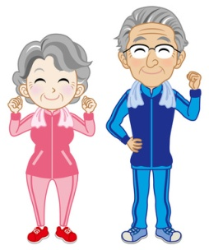[](http://ord.yahoo.co.jp/o/image/SIG=12imkbt0i/EXP=1374212470;_ylt=A7dPeCD1f.dReWUAnRuU3uV7;_ylu=X3oDMTBiZGdzYWtnBHZ0aWQDanBjMDAz/*-http:/livedoor.blogimg.jp/illustrationm/imgs/b/7/b78aa193.gif)[](http://ord.yahoo.co.jp/o/image/SIG=12n86r3gb/EXP=1374212360;_ylt=A3JuMEiHf.dRxEMAmeiU3uV7;_ylu=X3oDMTBiZGdzYWtnBHZ0aWQDanBjMDAz/*-http:/www.misaki.rdy.jp/illust/kisetu/autumn/title/sozai/9x403.jpg)　 　**みなさん！ です！！**

現在、日本人の平均寿命は、男79歳、女86歳と世界でトップです。長生きすることと共に、心も身体も健康を維持することもきわめて重要です。今月は運動の大切さや「ロコモティブ・シンドローム」を紹介します。

ロコモティブシンドロームとは？

「ロコモティブ」とは英語で運動器のことです。筋肉

血管、神経、関節、骨などの障害のために、移動能力※１が低下し、要介護になる危険の高い状態のことです。

※１移動能力：立つ・歩く・走る・上るなど日常生活に必要な移動させる能力のこと

「QOL（クオリティ・オブ・ライフ）」って知っていますか？？

QOL（クオリティ・オブ・ライフ）は「生活の質」という意味で、心身ともに健康で、毎日の生活をいきいきと過ごしていける状態のことです。高齢になると、身体の動きが低下し、つまずきやすくなったり、様々な病気にかかったりしやすくなります。精神的にも悪影響を及ぼすこともあり、鬱（うつ）などの危険も高めます。高齢者にとってQOLを高く保つために積極的な身体活動がきわめて重要です。

運動すると、どんないいことがあるの？

●持久性の運動

→心臓、肺、循環器系の機能が改善し、動脈硬化の予防につながる

●**筋力づくりの運動**

→座る、立つ、歩くなど日常生活動作に必要な筋力を養う

●**バランス運動**

→要介護の主要な原因の一つである転倒の予防につながる

●**柔軟性の運動**

→関節の可動域を向上させ、腰痛や肩こりなどの予防につながる

そのほか、

●骨格筋機能（筋力、骨密度）低下の防止

●情緒の安定（鬱の防止）

●認知症の予防等にも効果があるといわれています。

関節痛のある方は、かかりつけの医者に相談してから運動を行ってくださいね！

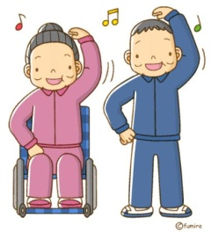

✿ひんやり卵とうふ✿

口当たりがよく、食欲のなくなる暑い日でもたべやすい卵豆腐です。筋肉をつくるために必要となる、良質な

たんぱく質も豊富です。

**つくりかた**

１．溶き卵にかっこ内の材料を加えて混ぜる。

２．耐熱容器にこし器をあてて、１．をこしながら器に入れ、正面の泡を取り除く。

３．小鍋に2．を入れ、器の半分の高さまで湯を注いで中火にかけ、沸騰したら蓋を少しずらして弱火で10～15分ほど蒸す。

４．荒熱が取れたら冷蔵庫で冷やす。

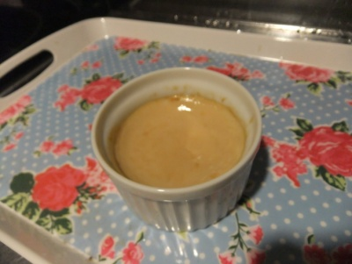

**材料（1人分）**

溶き卵…1個分

　だし汁…80ml

　薄口醤油、みりん

…各小さじ1/2

　塩…少々

だし汁の代わりに牛乳を入れるとカルシウム増量!!

＜日本整形外科学会公認ロコモティブシンドローム予防啓発公式サイト＞より

**ロコモティブシンドローム・チェック！**

あなたは当てはまるところにチェックを入れてください。以下の質問５項目のうち1項目でも当てはまればロコモティブシンドロームと診断されます。

1．□　片足立ちで靴下がはけない

2．□　家の中でつまずいたり滑ったりする

3．□　階段を上がるのに手すりが必要

4．□　横断歩道を青信号で渡れない

5．□　15分くらい続けて歩けない

**[](http://ord.yahoo.co.jp/o/image/SIG=12l0rsost/EXP=1375657151;_ylt=A7dPeB8_i_1RTHYAqQyU3uV7;_ylu=X3oDMTBiaGxjcmduBHZ0aWQDanBjMDAy/*-http:/www.city.anjo.aichi.jp/kurasu/kenko/kyukyu/images/isya.jpg)**

ロコトレはたった2つの運動です。毎日続けましょう！

**ロコトレ1片脚立ち**

**左右1分間ずつ、1日3回行いましょう。**

**●原因**

ロコモティブシンドロームの原因には、大きく分けて運動器自体の疾患と、加齢による運動器機能不全があります。

・**運動器自体の疾患**

　加齢に伴い、関節症、骨粗鬆症に伴う円背など、関節リウマチなどではバランス能力の低下、体力、移動能力の低下があげられます。

・**加齢による運動器機能不全**

　加齢により、身体機能は衰えてきます。筋力、持久力、運動速度の低下などです。運動不足になると筋力やバランス力低下によって転倒しやすくなります。

**●ロコモティブシンドロームになりやすい人**

特に閉経後の女性に多いとされています。女性ホルモンの分泌が減少し、カルシウムの吸収力が減少して骨粗鬆症になりやすいためです。また、普段より運動習慣、日光浴を適度に行う習慣がないと、筋力や骨の弱体化を招きます。

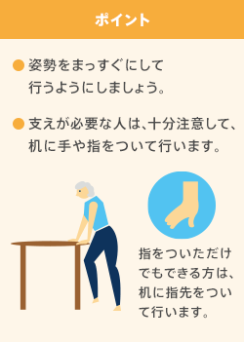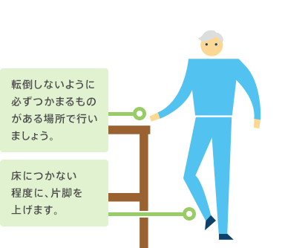

**深呼吸をするペースで5〜6回繰り返します。1日3回行いましょう。ロコトレ2スクワット**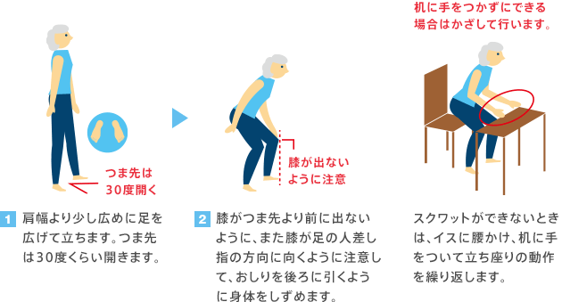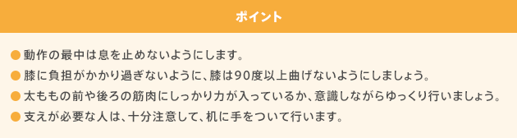

床につかない程度に

片足を上げます

公衆栄養学研究室　担当：ぱるる

転倒しないように、

必ずつかまるものがある場所で行います。